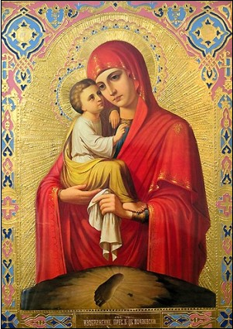 | 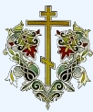
 | Подворье Патриарха Московского и Всея Руси при храме Почаевской иконы Божией Матери в Чертанове-Южном г.Москвы
117535, г.Москва, ул.Кировоградская, д.21, корп.1, стр.3. Тел.: 8(906)758-63-73, http://hram-pochaev.moseparh.ru https://vk.com/pochaevskayaikona
119034, Москва, Чистый пер, д. 5, ИНН/КПП 7704342010/770401001, р/с 40703810900100010391, филиал «Корпоративный» ПАО «СОВКОМБАНК», к/с 30101810445250000360, БИК 044525360
ИНФОРМАЦИОННОЕ ПИСЬМО
Реквизиты для пожертвований
Назначение платежа | Пожертвование на уставную деятельность
Адрес | 119034, Москва, Чистый пер, д. 5
ИНН/КПП | 7704342010/770401001
Банк | филиал «Корпоративный» ПАО «СОВКОМБАНК»
Расчетный счет | 40703810900100010391
Корреспондентский счет | 30101810445250000360
БИК банка | 044525360
Внимание | Заполненную квитанцию можно получить у свечницы (у работника при свечном ящике).
Религиозная организация "Подворье Патриарха Московского и Всея Руси при храме Почаевской иконы Божией Матери в Чертанове Южном г. Москвы Русской Православной Церкви (Московский Патриархат).

